Annexe 2
Fiche de renseignements Billetterie

Organisateur (Nom, adresse, téléphone, mail, représenté par) :
……………………………………………………………………………………………………………………………………………………………………………………………………………………………………………………………………………………………………………………………………………………………………………………………………………………………………………………
Titre du billet : …….……………………………………………………………………………………………………..
Sous-titre : ……………………………………………………………………………………………………………
Tarif indicatif : ……………………………………………………………………………………………………………
Date(s) et Heure(s) : ……………………………………………………………………………………………………………
Lieu (nom de la salle ou lieu de rdv précis, adresse, code postal, ville) : ……………………………………………………………………………………………………………………………………………………………………………………………………………………………………………………………………………………………………………………………………………………………………………………………………….…………………………………………..…………………………………………………………………………………………………………………………………………………………………………………………………………………………
Accès à la salle, au lieu (préciser, sera inscrit sur le billet) : ……………………………………………………………………………………………………………………………………………………………………………………………………………………………………………………………………………………………...……………………………………………………………………………………………………………………………………………………………………………………………………………………………………………………………………………………………….……………………………………………………………………………...…………………………………………………………………………………………………………………………………………………………………………………………………………………………
Date et heure limite de réservation en ligne : …………………………………………………………………………………………………………………………………………………………………………………………………………………………
Descriptif en ligne (préciser s’il s’agit du même que la fiche Apidae) : ……………………………………………………………………………………………………………………………………………………………………………………………………………………………………………………………………………………………………………………………………………………………………………………………………………………………………………………………………………………………………………………………………………………………………………………………………………………………………………………………………………………………………………………………………………………………………………………………………………………………………………………………………………………………………………………………………………………………………………………………………………………………………………………………………………………………………………………………………
Tarifs (préciser pour quel public le tarif réduit, jusqu’à quel âge le tarif enfant etc…) :
…………………………………………………………………………………………………………………………………………………………………………………………………………………………………………………………………………………………………………………………………………………………………………………………………………………………………………………………………………………………………………………………………………………………………

INTITULÉ | TARIFS | COMMISSION | TARIFS COMMISSIONNÉS
 |  | 6%
 |  | 6%
 |  | 6%
 |  | 6%
 |  | 6%

Produit à date et heure demandées ……….¨
Produit valable sur toute la période ………..¨
Produit à date uniquement…………………. ¨

Période de vente autorisée : ……………………………………………………….…………………

Stock : …………………………………………………………………………………………………………………………………………………………………………………………………………………………
Conditions d’utilisations du billet (préciser, sera inscrit sur le billet) :
Exemple à modifier : Ce billet est valable uniquement pour la date mentionnée ci-dessous. Merci de vous présenter sur le lieu de rendez-vous 5 minutes avant le départ de la balade et de remettre ce billet à l'accompagnateur. Avant de partir en balade, prévoyez des vêtements en fonction de la météo, de bonnes chaussures et de l'eau. L'organisateur se réserve le droit d'annuler la sortie pour des raisons climatiques ou si le nombre de participants est inférieur à 4 personnes. Consultez notre site internet pour retrouver toutes les informations sur votre balade : www.vacances-livradois-forez.com.
Contact (ex : n° portable du guide, sera inscrit sur le billet) : ………………………………………………………………………………………………………………………………………………………………………..……………………………………………….
Site internet (Si fourniture d’un widget de vente en ligne) :
…………………………………………………………………………………………………………………………………………………………………………………………………………………………
Contrôle d’accès (si contrôle du QRcode du billet) :
…………………………………………………………………………………………………………………………………………………………………………………………………………………………
o Fournir 1 à 2 photos en format paysage, de bonne qualité et libre de droit
o Avoir fourni les informations à son bureau d’information touristique de proximité, celui de …………………………………via le formulaire en ligne : http://www.vacances-livradois-forez.com/sejourner/sortir/saisir-une-manifestation/
Exemple de billet acheté en ligne : 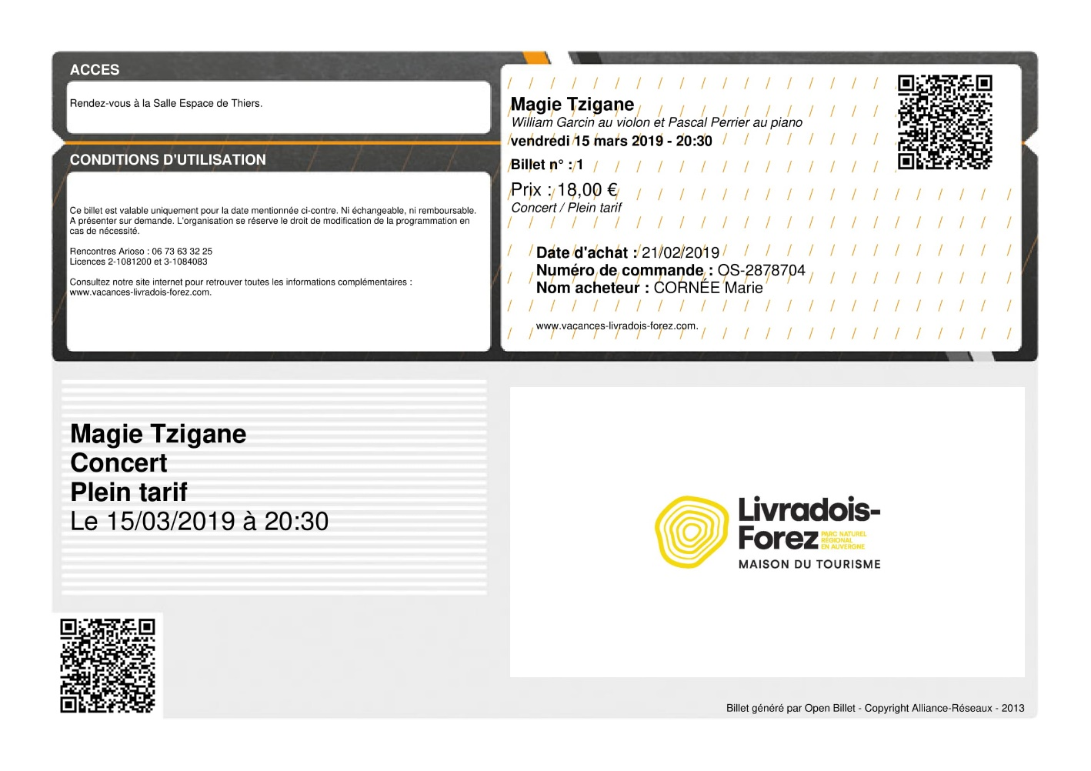
Signatures précédées de la mention « Lu et approuvé »

